Муниципальное автономное дошкольное образовательное учреждение
детский сад №5 «Крепыш»

Проект:
«Моя семья. Семейные традиции»
Для детей от 5 до 7 лет
Срок реализации 3 недели (1 февраля – 19 февраля)

Подготовили воспитатели: Мосийчук Инна Александровна
Гусева Наталья Валерьевна

Мегион 2021г.
Пояснительная записка: Лев Толстой сказал :«Счастлив тот, кто счастлив у себя дома», поэтому семья — главная ценность нашего общества. Для ребенка это наиважнейший социальный институт, в котором закладываются нравственные и духовные ценности. Воспитание подрастающего поколения в семье строится на любви, взаимопонимании, уважении, а самое главное на примере взрослых. На всех этапах развития ребенка ключевую роль играет семья.
Проект направлен на то, чтобы дать детям понять, что такое семейные традиции и ценности.
Актуальность: В настоящее время воспитание детей в семье ушло на второй план. Родители заботятся о материальных благах, хозяйственно-бытовых. При этом они забывают о том, что ребенка надо не только одевать и кормить, но и воспитывать. Современные родители редко могут полноценно уделить время своему чаду, оправдывая себя работой и количеством домашних дел. Дети получают воспитание в саду, а дома родителям в воспитании помогают мультфильмы, различные передачи и гаджеты. При этом родители не задумываются, а полезно ли это все для их ребенка? Исходя, из выше написанного можно сделать вывод о том, что дети предоставлены самим себе и не знают о своей семье, о ее истории, о традициях и ценностях. А у молодых родителей и вовсе отсутствуют семейные традиции. Поэтому создан этот проект, чтобы сблизить родителей и детей.
Вид проекта: информационно-практико-ориентированный, творческий.
Цель: Сформулировать у детей понятие «Семья», «семейные традиции и ценности», способствовать развитию любви, внимания и уважения к своим близким. Обогащать социальный опыт детей, приобщать детей к семейным традициям, праздникам.
Задачи:
- Создать условия для формирования нравственных ценностей;
- расширять представления детей о семейных праздниках и о том, как они отмечаются в семье (День рождения, Именины, Крестины, Рождество, Крещение, Масленица, Пасха, Новый год и др.).
- формировать представления об общечеловеческих ценностях;
- прививать интерес к старинным семейным традициям (обычаи, семейные обряды, игры старшего поколения).
- воспитывать уважение к сложившимся традициям, желание их сохранить и донести до будущего поколения;
- поощрять творческие проявления в ролевых играх, изо- деятельности и в других видах деятельности.
Участники проекта: дети 5-7 лет, воспитатели, родители
Проблема: дети не знают историю своей семьи, не имеют понятия о семейных традициях.
Ожидаемые результаты: дети узнают больше о своих родных и близких. Родители и дети будут проводить больше времени в совместном творчестве. В семьях появятся свои традиции, которые в дальнейшем они будут соблюдать.
Содержание проекта.
1 этап - подготовительный:
- Подбор художественной литературы по теме проекта.
- Подбор дидактических и сюжетно-ролевых игр по теме.
- Провести анкетирование родителей «Наши традиции».
- Провести консультацию для родителей «Роль семьи для развития ребёнка»
- Сбор материалов для продуктивной деятельности.
- Подбор мультфильмов и презентаций по теме.
- Создание картотеки бесед по теме проекта.

2 этап - основной:
Беседы: «Что такое семья?», «Кто в семье главный?», «Семейный альбом», «Наши праздники», «Как мы проводим выходные», «Как Я вижу свою семью», «Моя большая семья», «Моя мама», «Мой папа», «Бабушки и дедушки».
Сюжетно-ролевые игры: «Семья», «Дочки-матери», «Готовимся к празднику», «День рожденья папы».
Дидактические игры: «Кто живет в квартире», «Назови ласково», «От младшего к старшему», «Узнай по голосу», «Кто спрятался? (загадки)», «О ком говорю?», «Помощники», «Волшебные слова», «Что такое хорошо и что такое плохо», «Составь семью», «Моя семья».
Чтение художественной литературы по теме «Семья»: А. Костецкий «Самое дорогое», Е. Благинина «Посидим в тишине», О. Дриза «Мама», Л. Н. Толстой «Бабушка и внучка», И. Мазнин «Простое слово», С. Капутикян «Папа», ненецкая народная сказка «Айога», С. Маршак «Сказка об умном мышонке», З. С. Козлова «В гостях». Чтение и обсуждение пословиц и поговорок о семье.
Пальчиковая гимнастика: «Моя семья», «Дружная семейка», «Мамины помощники», «За работу», «Наши мамы», «Малыш», «Семья», «Очки»
Художественное творчество:
Рисование: «Моя семья», «Цветы для любимой мамы», «Портрет», «В гостях у бабушки», «Наш досуг».
Аппликация: «Платочек для бабушки», «Подарок для брата/сестры», «Звезда для дедушки», «Мамин день», «День защитников Отечества».
Лепка: «Подарок для семьи», «Мой дом», «Моя семья».
Конструирование: «Наш дом».
Просмотр мультфильмов: «Головоломка», ««Мама для мамонтенка», «Песнь моря», «Тайна Коко».
Игры-драматизации: «Три мамы», «Кто глава семьи?», «Оба хороши».
Прослушивание песен по теме проекта.
ООД интегрированного типа: «Помощь для Золушки».
Кулинарный конкурс на лучшее блюдо, рецепт и презентацию блюда.
Совместные мероприятия:
Составление альбома: «Традиции моей семьи».
Консультации для родителей: «Семейные традиции», «Роль семьи в развитии ребенка»
Буклеты и памятки для родителей: «Создай традицию своей семьи!», «Выходные с пользой», «Играем всей семьей», «Ласковые слова», «Дорожи минуткой…».

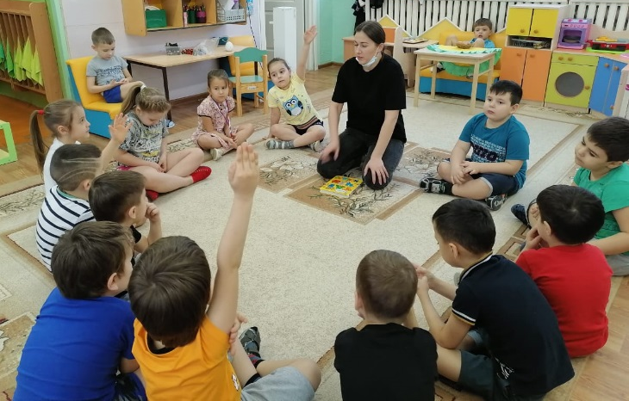
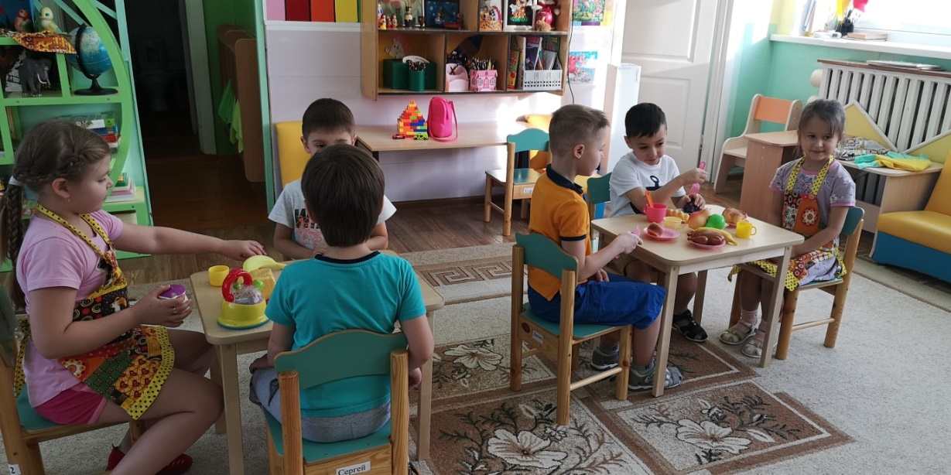

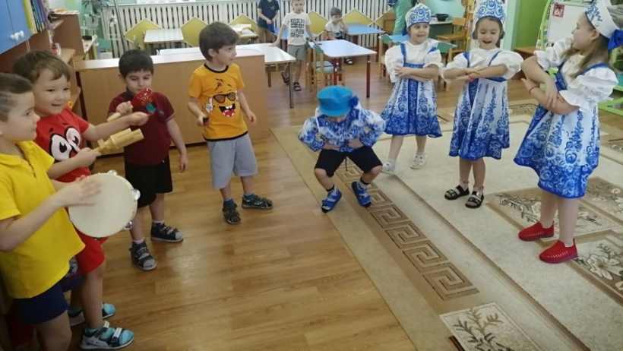
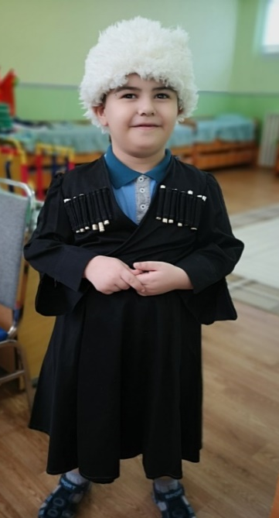
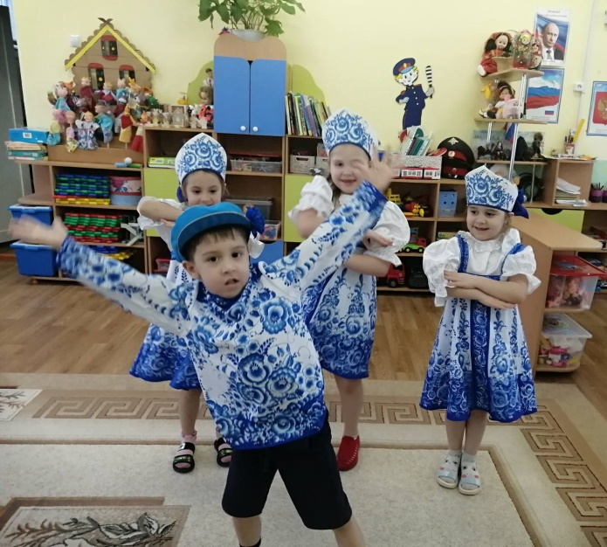
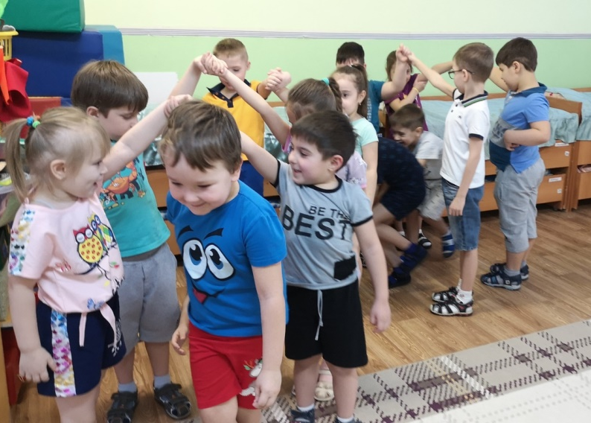
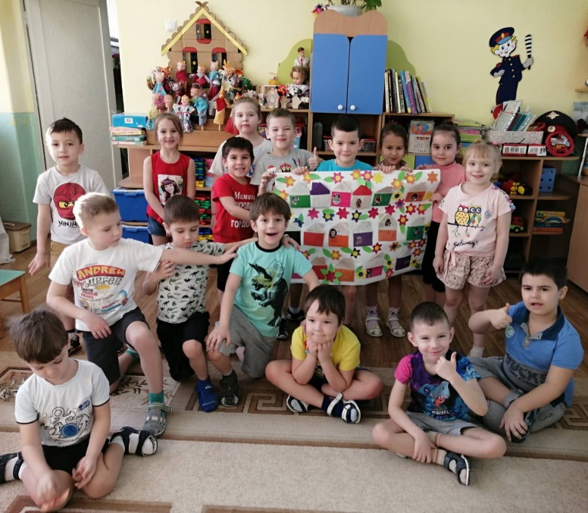
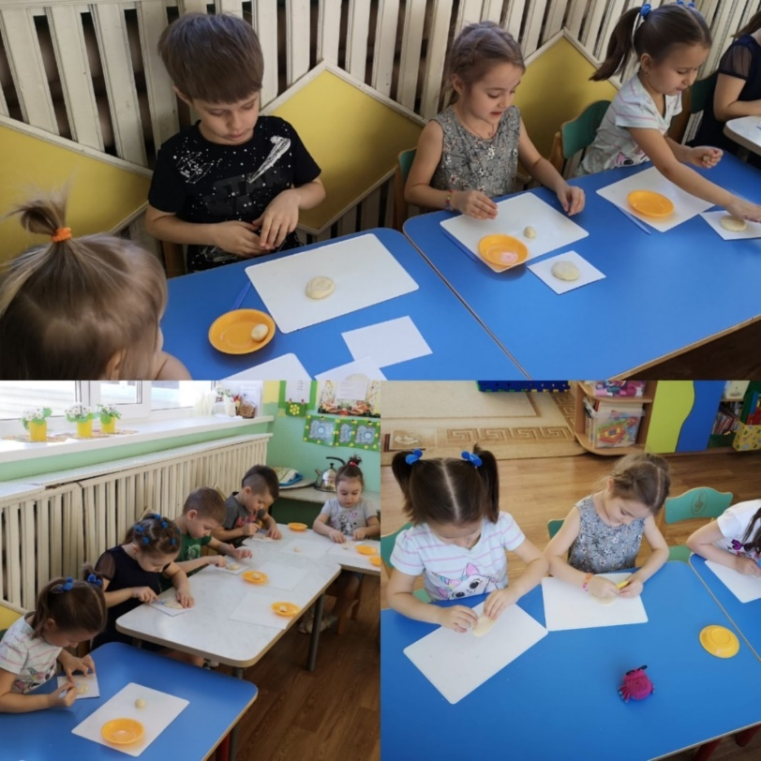

3 этап: заключительный.
• Оформление выставки рисунков «Моя семья».
• Оформление видео презентации «Что для меня семья?».
• Родительское собрание «Духовно-нравственное воспитание ребенка».
• Создание генеалогического древа семьи.
Ожидаемые и полученные результаты:
Проект реализовывается легко, родители с удовольствием включились в процесс. Дети получили новые знания о своей семье, о традициях. В некоторых семьях традиции только появились, например,
• Каждые выходные посещать кинотеатр
• Вечер семейного чтения.
• Совместный труд.
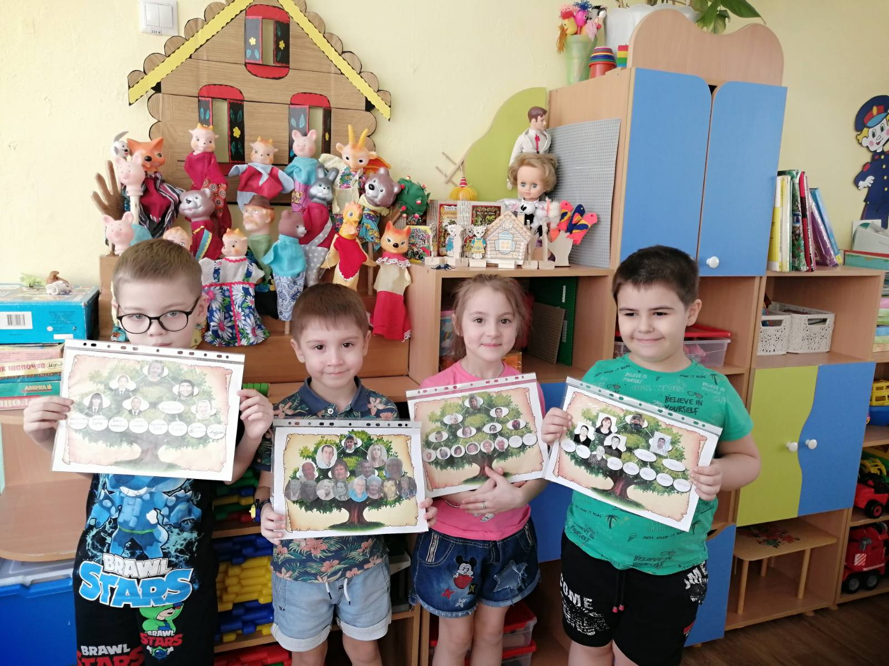
Таким образом, данный проект помог детям систематизировать полученные знания о семье и уже сейчас можно сказать, что детско-родительские отношения стали крепче. Мы считаем, что такие проекты необходимо начинать с младшей группы.

